

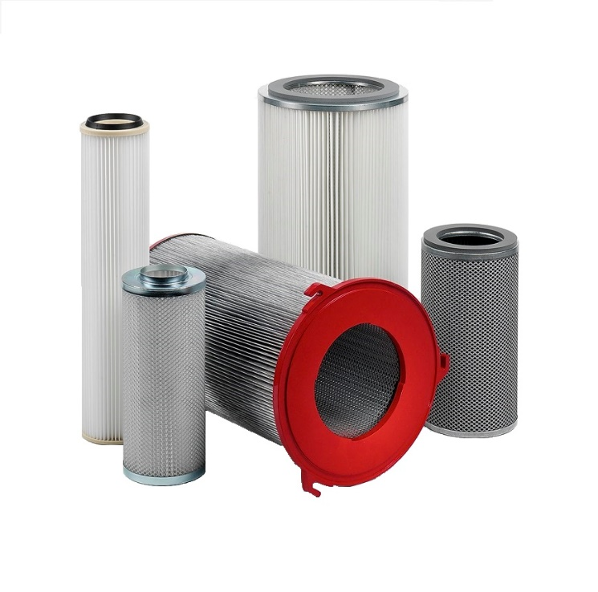

ACFI E' IL RISULTATO DEL PERCORSO DI SERIETA' E COMPETENZA CHE HA CONTRADDISTINTO DUE GENERAZIONI AL SERVIZIO DELLA CLIENTELA NELLA FORNITURA DI PRODOTTI NEI COMPARTI DELLA FILTRAZIONE CIVILE ED INDUSTRIALE E DELLE DEPOLVERAZIONI INDUSTRIALI.

ACFI E’ CONSULENTE E FORNITORE DI RIFERIMENTO DI STUDI DI PROGETTAZIONE, ENTI OSPEDALIERI, INDUSTRIE DEL SETTORE MEDICALE, MECCANICO, ALIMENTARE, GLOBAL SERVICES DI GESTIONE E MANUTENZIONE D’IMPIANTI.

ACFI SI AVVALE DI PERSONALE TECNICO-COMMERCIALE ALTAMENTE QUALIFICATO ED HA UNA PRESENZA CAPILLARE SUL TERRITORIO.


